# В чем заключается сущность ОГТ?

ОБЩЕЙ ГЛУБИННОЙ ТОЧКИ СПОСОБ, ОГТ — основной способ сейсморазведки, основанный на многократной регистрации и последующем накапливании сигналов [сейсмических волн](http://www.mining-enc.ru/s/sejsmicheskie-volny/), отражённых под разными углами от одного и того же локального участка (точки) сейсмической границы в [земной коре](http://www.mining-enc.ru/z/zemnaya-kora/).

Суть обработки материалов ОГТ состоит в том, что каждая трасса результата получается суммированием исходных каналов таким образом, чтобы в сумму попадали сигналы, отраженные от одной и той же точки глубинного горизонта. Перед суммированием необходимо было ввести поправки во времена записи, чтобы преобразовать запись каждой отдельной трассы, привести ее к виду, аналогичному трассе на пункте взрыва, т.е. преобразовать ее в форму t0. Такой была первичная задумка авторов метода. Разумеется, выбрать нужные каналы для суммирования, не зная строения среды, невозможно, и авторы поставили условием применения метода наличие горизонтально-слоистого разреза с углами наклона не выше 3 градусов. При этом координата отражающей точки достаточно точно равна полусумме координат приемника и источника.

# В чем заключается физический смысл кинематической поправки?

Для реализации основных преимуществ метода ОСТ (МОГТ) необходимо с высокой точностью подобрать кинетические поправки для однократно отражённых волн. Кинематическая поправка – это разность времен прихода волны, отраженной от сейсмической границы по косому и нормальному лучам, когда нормальный луч соответствует центру дистанции косого луча.

Ввод кинематических поправок в сейсмограммы ОГТ осуществляют с целью трансформации осей синфазности однократно — отраженных волн в линии

http://baza-referat.ru/dopb308636.zip = const, где http://baza-referat.ru/dopb308636.zip— двойное время пробега волны по лучу, нормальному к границе раздела. Выражение, определяющее кинематическую поправку http://baza-referat.ru/dopb308637.zip для данной точки приема с абсциссой http://baza-referat.ru/dopb308638.zip, имеет вид:   
http://baza-referat.ru/dopb308639.zip,  
где http://baza-referat.ru/dopb308640.zip — время вступления отраженной волны в точку приема с абсциссой http://baza-referat.ru/dopb308641.zip.   
http://baza-referat.ru/dopb308642.ziphttp://baza-referat.ru/dopb308643.zip,   
где http://baza-referat.ru/dopb308644.zip — эффективная скорость распространения волны до данной точки отражения; http://baza-referat.ru/dopb308645.zip — угол наклона границы раздела.

# Гармонические колебания.

**Гармонические колебания** — колебания, при которых физическая величина изменяется с течением времени по гармоническому ([синусоидальному](https://ru.wikipedia.org/wiki/%25D0%25A1%25D0%25B8%25D0%25BD%25D1%2583%25D1%2581%25D0%25BE%25D0%25B8%25D0%25B4%25D0%25B0), косинусо,,,,,

идальному) закону.  
**ГАРМОНИЧЕСКАЯ ВОЛНА –** **волна, каждая точка колеблющейся среды которой, или поле в каждой точке пространства совершает гармонические колебания**

# Деконволюция

Деконволюцией называется процесс, в результате которого сигнал сжимается за счёт уменьшения его длительности.

Деконволюция формы сигнала обычно применяется на ранней стадии обработки, чтобы изменить «сейсмический импульс источника», присутствующий на каждом отражении в данных, на нечто более подходящее. Название «деконволюция» должно помочь вам понять один из используемых методов – нам необходимо найти фильтр конволюции, который бы дополнил необходимую нам информацию.

* Применяя эту процедуру, можно решать ряд важных задач, таких, как :
* а) выявление близкорасположенных горизонтов, отражения от которых, в силу интерференции, на сейсмограммах не видны
* б) обнаружение и подавление на сейсмической записи кратных волн (Как правило, кратные отражения на сейсмической записи проявляются с определенной периодичностью. Следовательно, появление кратных волн можно предсказать, зная эту периодичность (в случае реверберации – мощность водного слоя).

Виды деконволюции:

* Деконволюция сжатия (импульсная деконволюция)
* Поверхностно-согласованная деконволюция

Преимущества поверхностно-согласованной деконволюции по сравнению с предсказывающей:

* поверхностно-согласованна деконволюция является более надежной с точки зрения получения лучших статистических оценок рассчитываемых фильтров;
* возможность выделять влияние различных компонент на оценку амплитудного спектра трассы;
* в случае зашумленности данных, стандартная деконволюция не полностью удаляет из сейсмотрассы влияние разного рода ревербераций и формы импульса источника. Поэтому традиционная предсказывающая деконволюция может нарушить расчет корректирующих статических поправок. Основное влияние этих остаточных составляющих – сдвиг фазы отражающих горизонтов, что приводит к возникновению остаточных временных сдвигов. Последствия – ухудшение качества суммарных разрезов.

# Для чего и как производится группирование источников и приемников?

Группирование сейсмоприемников и источников относится интерференционным системам (ИС), которые реализуют физически в полевых условиях на стадии регистрации сейсмических колебаний. Такое группирование используется в сейсморазведке достаточно широко для подавления поверхностных волн, характеризующихся низкие значения кажущихся скоростей и частот. Оно позволяет существенно повысить соотношение сигнал/помеха и, тем самым, улучшить прослеживание полезных колебаний. Наиболее простыми являются расчеты ИС, когда суммирование и регистрация сейсмических волн выполняется на малых базах наблюдений. В этом случае криволинейностью наблюдаемых годографов можно пренебречь, сейсмические волны считать плоскими, а их кажущиеся скорости в пределах базы суммирования – постоянными.

# Для чего используется быстрое преобразование Фурье?

**Преобразование Фурье – это математический процесс, который позволяет функцию**

**времени (сейсмическую трассу) выразить как функцию частоты (спектр)**

Быстрое преоб-разование Фурье (БПФ) — алгоритм быстрого вычисления дискретного преобразования Фурье (ДПФ). То есть, алгоритм вычисления за количество действий, меньшее чем O(N^2), требуемых для прямого (по формуле) вычисления ДПФ. Иногда под БПФ понимается один из быстрых алгоритмов, называемый алгоритмом прореживания по частоте/времени, имеющий сложность O(N\log(N)).

**Полное соотношение между амплитудой (A), фазой (*p*),**

**действительными (R) и мнимыми (I) компонентами комплексного**

**числа**

**или**

**компоненты единичной частоты, выраженный амплитудой и фазой,**

**преобразованными в их комплексный эквивалент выражаются**

**уравнениями:**

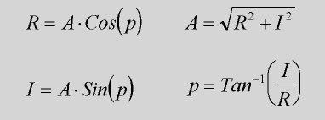

# Как определяется скорость продольной на сейсмограммах ОГТ

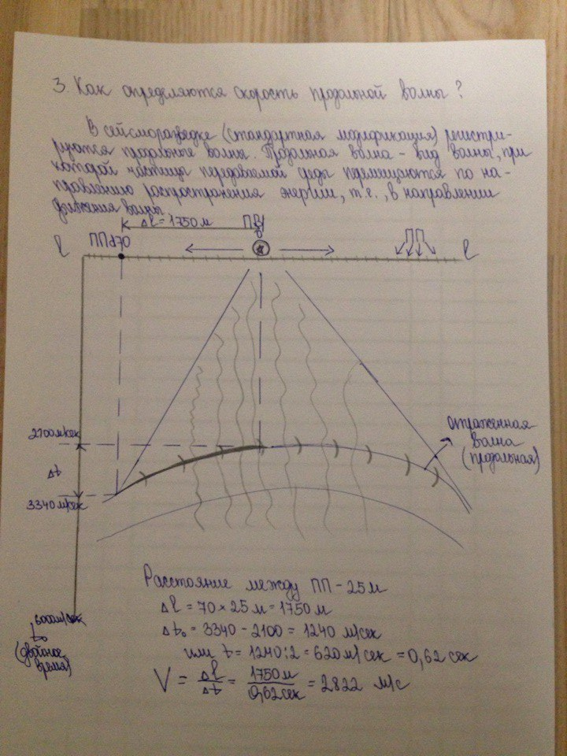

# Какие виды скоростей применяются в сейсморазведке?

**Мгновенная** скорость: скорость в точке v=lim(dh/dt)

**Интервальная** (пластовая) скорость: скорость в интервале (пласте)

**Средняя** скорость: скорость от поверхности измерений до горизонта во временной или глубинной области

Скорости **суммирования**: скорости, используемые для обработки сейсмических данных

Скорости **миграции**: скорости для восстановления точек среды в истинное их положение

**Кажущиеся** скорости: скорости распространения фронта волны по профилю (вдоль отражающих границ)

ИСТИННАЯ СКОРОСТЬ – мгновенная скорость пробега фронта волны в породе. В однородной изотропной среде эта скорость постоянна и зависит от упругих констант среды.

ИНТЕРВАЛЬНАЯ СКОРОСТЬ (Vi) – средняя скорость, измеренная в небольшом интервале и являющаяся приближенным значением истинной скорости.

ПЛАСТОВАЯ СКОРОСТЬ (Vpl) – средняя скорость в пределах однородного пласта заданной мощности, измеренная в небольшом интервале.

КАЖУЩАЯСЯ *СКОРОСТЬ* (Vк) - скорость перемещения фронта волны вдоль поверхности (линии) наблюдения.

СРЕДНЯЯ *СКОРОСТЬ* (в сейсморазведке) - частное от деления общего пути, пройденного волной, на время распространения волны. Для среды с непрерывным возрастанием скорости с глубиной (горизонтально-слоистая среда) предполагается, что волна распространяется прямолинейно для центрального луча, падающего перпендикулярно напластованию пород

Факторы, влияющие на скорость распространения упругих волн в геологической среде:

Литологический и минералогический состав пород

Компактность, температура, давление

Тектоника

Латеральные изменения

Зоны AВПД

Др.

# Какие границы обладают наибольшим коэффициентом отражения?

Влияние ЗМС на проведение и результаты сейсморазведочных работ велико. Например, в ЗМС происходит резкое преломление лучей продольных волн при выходе их из коренных пород, и в зоне направление лучей приближается к вертикальному. Нижняя граница ЗМС с коренными породами является хорошей отражающей и преломляющей границей, что приводит к появлению многих волн вблизи земной поверхности, которые мешают регистрации волн, приходящих с больших глубин. ЗМС характеризуется высоким коэффициентом поглощения, что приводит к ослаблению волн и обеднению их высокочастотными колебаниями.

Интенсивность отраженной волны характеризуется коэффициентом отражения R (отношением интенсивностей отраженной и падающей волн), который существенно зависит от природы волн, свойств обеих сред, поляризации волн и угла. Для расчета R необходимо удовлетворить специфическим для волн данной природы граничным условиям.

# Какие источники сейсмических колебаний Вы знаете?

Взрыв, вибратор, воздушные пушки, ГСК, Падающий груз, ультразвук

Известны источники сейсмических колебаний отечественного и зарубежного производства, включающие транспортную базу, насосную установку, электрогидравлический распределитель - сервоклапан, систему управления, возбудитель колебаний, содержащий опорную излучающую плиту, гидравлический рабочий цилиндр двухстороннего действия (гидроцилиндр), состоящий из корпуса гидроцилиндра, реактивной массы и поршня со штоком, жестко соединенным с опорной плитой и образующим с корпусом две смежные гидравлические рабочие полости, одна из которых напрямую соединена с нагнетательной магистралью насосной установки, а другая - через установленный на гидравлическом рабочем цилиндре сервоклапан

# Какие системы наблюдений в МОВ Вы знаете?

Методика проведения полевых наблюдений должна обеспечивать уверенное прослеживание отражающих границ.

Непрерывное сейсмическое профилирование – система наблюдений, обеспечивающая непрерывность изучения сейсмических границ:

В системах однократного перекрытия предполагается что каждая точка отражения регистрирована один раз (исключая концы расстановки ПП, которые для увязки регистрируются смежными расстановками), В системах наблюдения многократного перекрытия каждая отражающая точка регистрируется несколько раз, Основной критерии выбора системы наблюдения – получения максимума информации о полезных сейсмических волнах при наименьших затрат производства работ,

Сейсмоприемники (СП) устанавливаются симметрично относительно источника.

* Источник –О3; наблюдения –О2-О4.
* Источник О4; наблюдения – О3-О5.
* Источник О2; наблюдения – О1-О3.

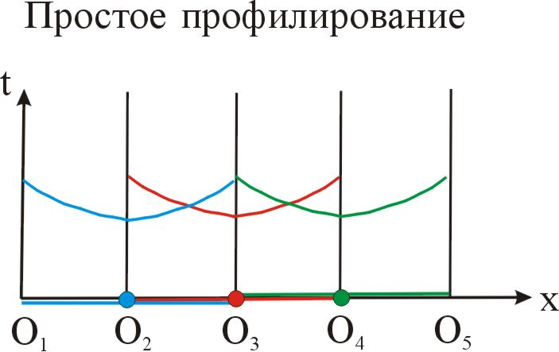

# Какие системы наблюдений в ОГТ вы знаете? (В этой шпоре в начале много воды, со второго абзаца начинается перечисление систем наблюдений)

Метод (способ) общей глубинной точки (МОГТ) — модификация МОВ, основанная на системе многократных перекрытий и отличающаяся суммированием (накапливанием) отражений от общих участков границы при различных расположениях источников и приемников. Метод ОГТ базируется на допущении о коррелируемости волн, возбужденных удаленными на [разное](http://baza-referat.ru/%25D0%25A0%25D0%25B0%25D0%25B7%25D0%25BD%25D0%25BE%25D0%25B5) расстояние источниками, но отразившимися от общего участка границы. Неминуемые различия спектров разных источников и погрешности во временах при суммировании требуют понижения спектров полезных [сигналов](http://baza-referat.ru/%25D0%25A1%25D0%25B8%25D0%25B3%25D0%25BD%25D0%25B0%25D0%25BB). Основное преимущество метода ОГТ состоит в возможности усиления однократно отраженных волн на фоне многократных и обменных отраженных волн путем уравнивания времен отраженных от общих глубинных точек и их суммирования. Специфические особенности метода ОГТ определяются свойствами направленности при суммировании, избыточностью данных и статистическим эффектом. Они наиболее успешно реализуются при цифровой регистрации и обработке первичных данных.

В настоящее время в основном применяют системы многократных перекрытий (СМП), обеспечивающей суммирование по общей глубинной точке (ОГТ) , и тем самым резкое повышение соотношения сигнал/помеха.

В настоящее время практически используются только полные корреляционные системы наблюдений , позволяющие проводить непрерывную корреляцию полезных волн.

При рекогносцировочной съемке и на стадии опытных работ с целью предварительного изучения волнового поля в районе исследований применяют сейсмозондирования. Система наблюдений при этом должна обеспечивать получение информации о глубинах и углах наклона исследуемых отражающих границ, а также определение эффективных скоростей.

Из линейных сейсмозондирований наибольшее применение получили зондирования общей глубинной точки (ОГТ) , представляющие собой элементы системы многократного профилирования. Взаимное расположение пунктов возбуждения и участков наблюдений выбирают таким образом , чтобы записывались отражения от одного итого же участка изучаемой границы

На системах многократного профилирования (перекрытия) основан метод общей глубинной точки , при котором используют центральные системы , системы с изменяющимся пунктом взрыва в [пределах](http://baza-referat.ru/%25D0%259F%25D1%2580%25D0%25B5%25D0%25B4%25D0%25B5%25D0%25BB%25D1%258B) базы приема , фланговые односторонние без выноса  и с выносом пункта взрыва  , а также фланговые двухсторонние (встречные) системы без выноса и с выносом пункта взрыва

Наиболее удобны для производственных работ и обеспечивают максимальную [производительность](http://baza-referat.ru/%25D0%259F%25D1%2580%25D0%25BE%25D0%25B8%25D0%25B7%25D0%25B2%25D0%25BE%25D0%25B4%25D0%25B8%25D1%2582%25D0%25B5%25D0%25BB%25D1%258C%25D0%25BD%25D0%25BE%25D1%2581%25D1%2582%25D1%258C) системы , при реализации которых база наблюдений и пункт возбуждения смещаются после каждого взрыва в одном направлении на равные расстояния.

Для прослеживания и определения элементов пространственного залегания крутопадающих границ , а также трассирования тектонических нарушений целесообразно применить сопряженные профили . которые почти параллельны , а расстояние между ними выбирают из расчета обеспечения непрерывной корреляции волн , они составляют 100-1000 м.

При наблюдении на одном профиле ПВ располагают на другом , и наоборот. Такая система наблюдений обеспечивает непрерывную корреляцию волн по сопряженным профилям.

# Какое физическое истолкование можно дать отрицательному значению коэффициента отражения:

коэффициент отражения растет с увеличением показателя преломления. Этим объясняются большие потери света, имеющие место в сложных объективах, изготовленных из тяжелых сортов оптического стекла, если их поверхности не просветлены.

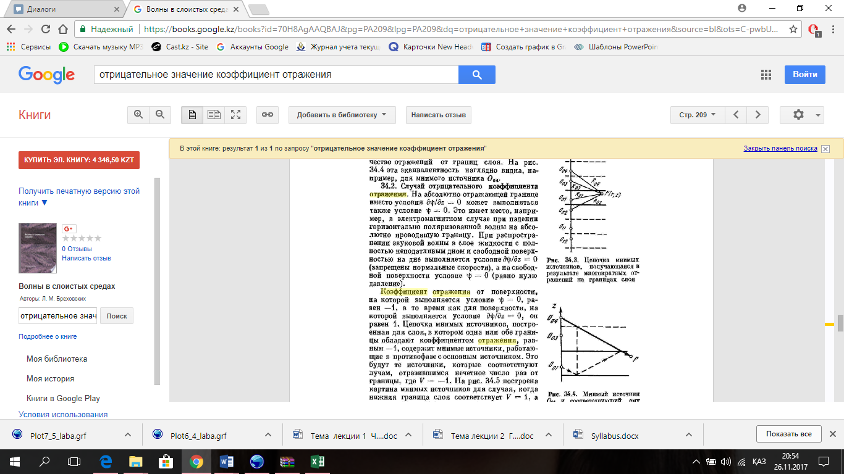

# Метод отраженных волн

Методы сейсморазведки  
Выделяется 3 основных метода сейсморазведки:   
-метод преломления волн(МПВ)  
-метод отражения волн(МОВ)  
-метод проходящих волн

**Метод отраженных волн (МОВ)**

Основан на выделении волн, однократно-отраженных от целевой геологической границы. Наиболее востребованный метод сейсморазведки, позволяющий изучать геологический разрез с детальностью до 0,5 % от глубины залегания границы. Используется в сочетании с методикой многократных перекрытий, в которой для каждой точки границы регистрируется большое количество сейсмических трасс. Избыточная информация суммируется по признаку общей средней или глубинной точки (ОСТ или ОГТ). Метод общей глубинной точки значительно расширяет возможности МОВ и применяется в большинстве сейсморазведочных работ.

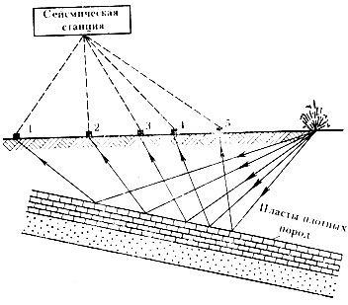

# Метод преломленных волн

Методы сейсморазведки  
Выделяется 3 основных метода сейсморазведки:   
-метод преломления волн(МПВ)  
-метод отражения волн(МОВ)  
-метод проходящих волн

**Метод преломленных волн (МПВ)**

Ориентирован на преломленные волны, которые образуются при падении волны на границу двух пластов под определенным углом. При этом образуется скользящая волна, распространяющая со скоростью нижележащего пласта. МПВ используется только для решения специальных задач из-за существенных ограничений метода. Вертикальное сейсмическое профилирование (ВСП).

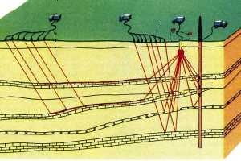

# Микросейсмокаротаж

Работы МСК – это миниатюрные работы ВСП(Вертикальное сейсмическое лирование), проводимые во взрывной скважине с шагом по стволу порядка 1 метра. Технически работы МСК выполняют взрывая детонаторы на различных глубинах и регистрируя на поверхности прямую волну. Работы МСК позволяют построить пластовую скоростную модель ВЧР и дать заключение о некоторой наилучшей глубине заложения заряда, которую можно считать стандартной для проведения работ ВСП.

Полевые измерения в скважинной сейсморазведке, как и в любом другом геофизическом методе, должны выполнятся качественно и с полным соблюдением технологии производства работ.

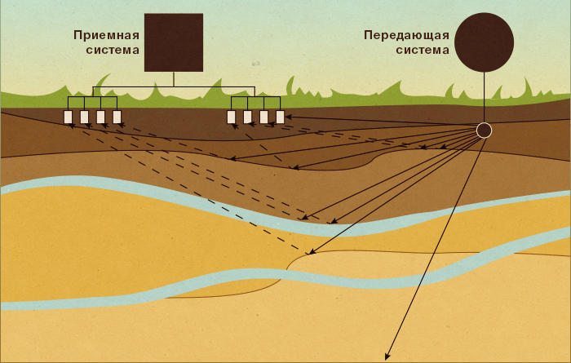

# Определение коэффициента отражения и прохождения сейсмической волны для нормального ее падения на границу раздела двух сред

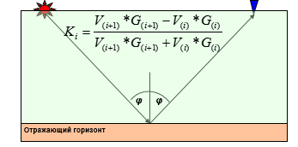Коэффициент отражения

***Ki* = 0.3, подразумевает, что 30% энергии достигло отражающей границы и вернулось к поверхности, 70% энергии прошло сквозь границу**

***(1 - Ki)* - *коэффициент прохождения* P-волны.**

**Произведение скорости и плотности *акустический импеданс (жесткость)* слоя.**

**Если плотность пропорциональна скорости, тогда для границ, где скорость увеличивается поперек границы, коэффициент отражения будет положительным и  *Ki* отрицателен, если движение происходит от больших скоростей к меньшим.**

**В общем случае, скорости и плотность с глубиной увеличиваются.**

**Коэффициенты отражения изменяются в пределах от -1 до +1.**

# Основные принципы геометрической сейсмики

Распространение упругих колебаний представляет собой волновой процесс. На основе волновой теории можно решать сложные задачи распространения сейсмических волн в однородных и неоднородных средах. Однако более простые решения многих практических задач сейсморазведки удается получить с использованием геометрической сейсмики. Геометрическая сейсмика изучает законы распространения сейсмических волн на основе представлений о сейсмических лучах как направлениях, вдоль которых происходит перенос энергии волн. Свое название она получила по аналогии с геометрической оптикой. Её законы строго применимы лишь в том случае, когда длина волны бесконечно мала по сравнению с протяженностью ее волнового фронта. Поскольку в реальной волновой сейсмике длина волны - величина конечная, то применимость геометрической сейсмики ограничена. Законы геометрической сейсмики приближаются к действительности с увеличением отношения размера неоднородности, на которой образуется волна, к длине сейсмической волны. Методами геометрической сейсмики решают, как кинематические, так и приближенно некоторые динамические задачи.

В простейшем случае рассматривают кинематическую, а не динамическую задачу распространения сейсмических волн. Это позволяет исходить не из решения волнового уравнения, а из известного в геометрической оптике принципа Гюйгенса, которым определяется конфигурация фронтов волн, или принципа Ферма, описывающего траектории лучей.

# Основные принципы геометрической сейсмики

**СЕЙСМИКА ГЕОМЕТРИЧЕСКАЯ**— совокупность законов распространения сейсмических волн, на которых строится количественное определение элементов залегания пластов горных пород. Сводит процесс распространения волн к изучению формы [фронтов волн](http://www.cnshb.ru/AKDiL/0042/base/RF/009518.shtm)и [лучей сейсмических](http://www.cnshb.ru/AKDiL/0042/base/RL/003892.shtm)*.*Законы распространения фронтов волн в упругой среде могут быть выведены из основных принципов геометрической оптики — Гюйгенса и Ферма. Согласно принципу Гюйгенса каждая точка, до которой дошло возбуждение, является центром вторичных волн; поверхность, огибающая эти вторичные волны, указывает положение фронта распространяющейся волны. Этот принцип дает возможность построить изохроны волны для любого времени, если известно положение фронта волны в какой-либо момент времени и распределение скоростей в среде. Следствием этого принципа является принцип Ферма: время пробега сейсмической волны между двумя точками вдоль луча минимально по сравнению с временем пробега по др. возможным путям. Принцип Ферма используется при построении сейсмических лучей.

# Особенности методов МОВ и МПВ.

**Методы сейсморазведки**

Сейсморазведка выделяет два основных метода исследования:

* Метод отраженных волн;
* Метод преломленных волн.

Наиболее применяемым методом считается **сейсморазведка методом преломленных волн**. Данный метод основан на проникновении в толщу земли упругих волн, вызванных искусственно созданным взрывом или ударом, на достаточно большую глубину, и последующем возврате их к поверхности земли. Такое преломление происходит из-за объяснимого в геологии явления, когда с увеличением глубины проникновения скорость также увеличивается.

Сейсморазведка методом преломленных волн позволяет определить литологический состав горных пород, которые находятся в исследуемом слое земной поверхности. При этом не редко геологические изыскания проводятся с применением нескольких геофизических или геологических методов исследования. В этом случае эффективность сейсморазведки возрастает во много раз.

Благодаря эффекту преломления волн данный метод сейсморазведки получил широкое промышленное применение. Данный метод основывается на регистрации волн, которые проходят значительный отрезок пути в пластах земной поверхности, характеризующихся увеличением скорости движения по сравнению с вышележащими слоями. И уже на определенном этапе удаления волн от источника возбуждения они начинают обгонять все остальные волны. Благодаря этому возможна их регистрация специальными датчиками.

Определение скоростей и глубин змс методом преломленных волн

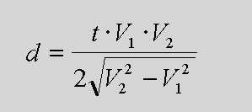

*Определение глубины слоя,*

*t – время расположения точек пересечения с осью twt*

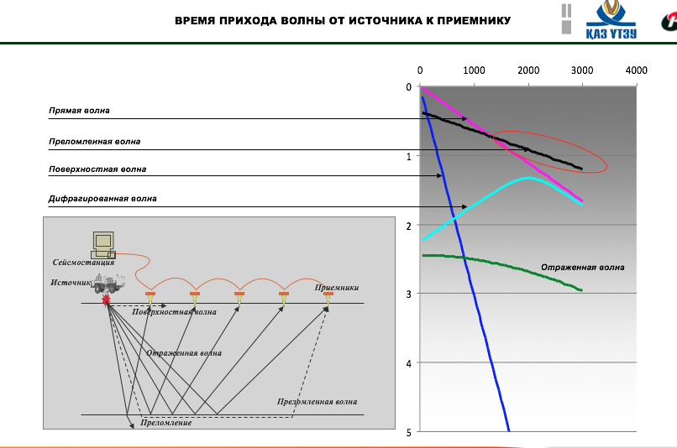

**РАСЧЕТ СТАТИЧЕСКОЙ ПОПРАВКИ ДЛЯ ТРЕХСЛОЙНОЙ СРЕДЫ**

*T = -[h1/V1 + h2/V2 + (E-ЛП - (h1+ h2))/V3]* *где*

*h1 - толщина первого слоя,*

*h2 - толщина второго слоя,*

*V1 - скорость пород первого слоя,*

*V2 - скорость пород второго слоя,*

*V3 - скорость подстилающих пород,*

*Е - альтитуда рельефа,*

*ЛП - линия приведения.*

**Метод отраженных волн**

* Это основной метод, которым отрабатываются основные объемы сейсморазведочных работ. Главная сфера применения – поиски, разведки и контроль эксплуатации месторождений углеводородов (газ, нефть, конденсат).
* Помимо исследований УВ применяется в региональных исследованиях глубинного строения земной коры и в исследовании рудных районов.
* Имеет применение в инженерной геологии (т.н. малоглубинная сейсморазведка).
* Характеризуется высочайшим в геофизике уровнем развития технической базы и технологии.

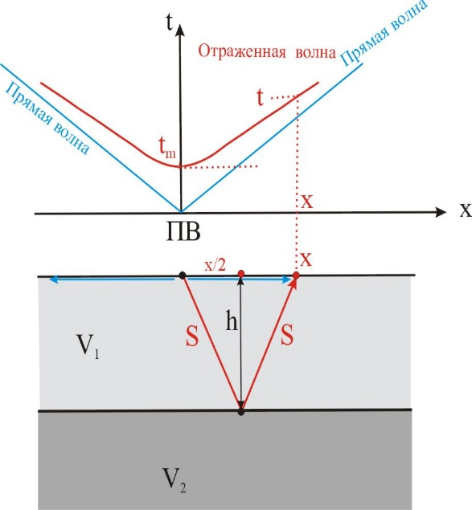

Методом отражённых волн, в отличие от метода преломлённых волн, можно пользоваться и в том случае, когда в нижних слоях [скорость упругих](http://mash-xxl.info/info/406206) волн меньше, чем в верхних необходимо только, чтобы было различие в акустических жёсткостях пород, составляющих слои. Этим, в частности, объясняется очень широкое [применение метода](http://mash-xxl.info/info/538426) отражённых

Имея ряд преимуществ по сравнению с методом преломлённых волн, метод отражённых волн обладает также и рядом недостатков. В частности, этим методом нельзя определить [скорость распространения упругих волн](http://mash-xxl.info/info/420469) в отражающем слое, что можно сделать, как мы говорили выше, при помощи метода преломлённых волн. Другими словами, метод отражённых волн может лишь указать наличие [границы раздела](http://mash-xxl.info/info/126816), ничего не говоря о характере породы, составляющей слой.

# Отражение и преломление волн. Условия образования ОВ и ПВ.

От пункта возбуждения во все стороны распространяются упругие волны. Вдоль земной поверхности идут *поверхностные волны*, а вглубь слоя распространяются *прямые* или *падающие* (продольная и поперечная) *волны*. На границах раздела сред с разными скоростями упругих волн за счет энергии падающей волны возникают **отраженные и преломленные волны**. При этом могут образоваться отраженные и преломленные волны как того же типа, что и падающая (*монотипные*, *однотипные* волны), так и другого типа (*обменные волны*).

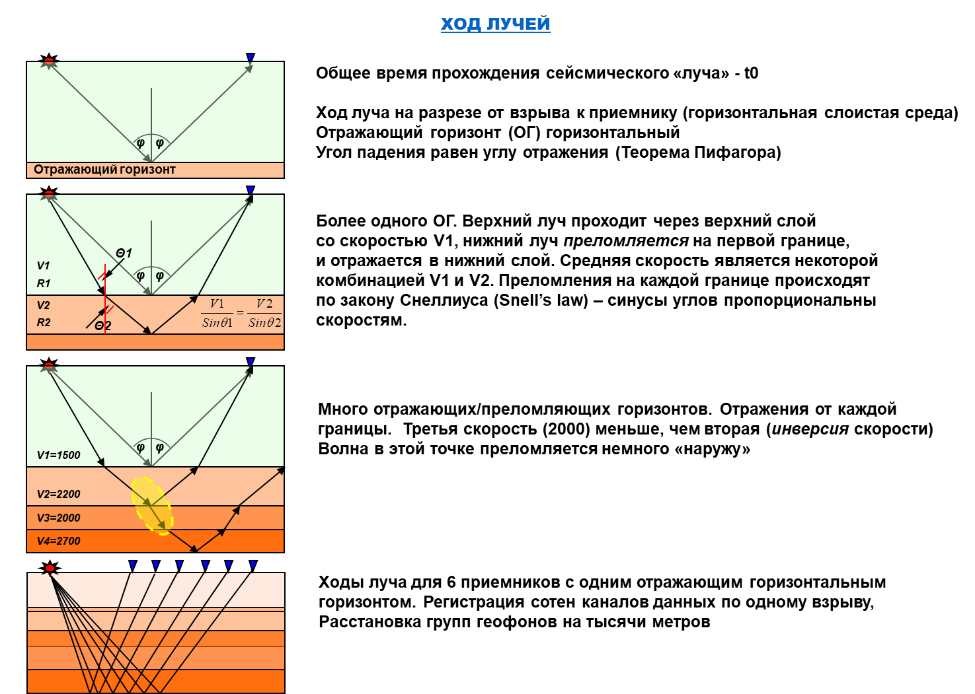

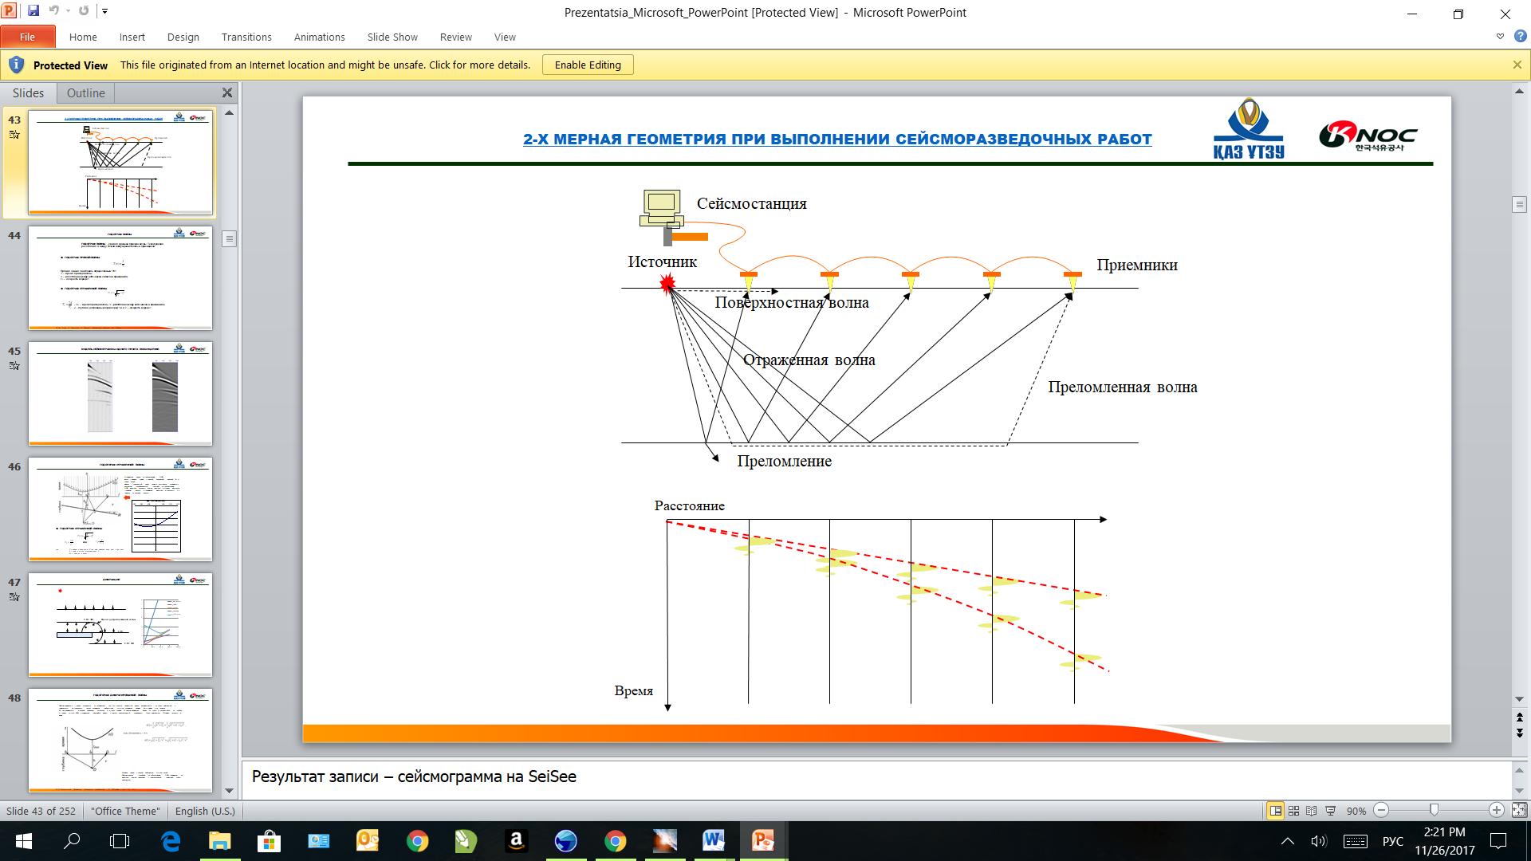

Отражение монотипных продольных сейсмических волн происходит на границах слоев с разными волновыми сопротивлениями (акустическими жесткостями - ρV), т.е. *условие образования отраженной* волны определяется неравенством ρ1V1# ρ2V2 , где V1 , V2 и

ρ1 , ρ2 - скорости распространения волн и плотности пород в первом и втором слоях, а угол падения равен углу отражения .

Из преломленных волн для сейсморазведки особый интерес представляют волны, падающие под углом i, называемым критическим или *углом полного внутреннего отражения*, когда угол преломления становится равным 90http://a376.geol.msu.ru:8200/pubd/2001/11/05/0001161636/tex/formula345.gif. В этом случае вдоль границы раздела пойдет *скользящая преломленная волна*. Именно она, согласно принципу Гюйгенса, создает новые волны, называемые *головными*, которые изучаются в сейсмическом методе преломленных волн. Формула для определения критического угла падения получит вид Sin i =V1/ V2 . У*словием образования скользящей*, а значит, и головной *преломленной* волны является V2 >V2.

В теории сейсморазведки доказывается, что **условием возникновения** отраженных волн является: граница должна разделять среды с различным волновым сопротивлением; при этом угол падения волны равен углу отражения. Это следует из принципа Ферма: точка отражения волны от границы должна быть расположена так, чтобы время пробега луча от точки возбуждения до точки приема было бы минимальным.  
  
**Для возникновения** преломленных волн необходимо, чтобы в нижней среде скорость распространения упругих колебаний VН была бы больше, чем в верхней – VВ. В этом случае при падении волны на границу под углом i, подчиняющимся закону sin i =VВ/VН, фронт проходящей волны будет перпендикулярен к границе раздела сред. В оптике такой угол называют критическим углом или углом полного внутреннего отражения. В сейсморазведке такая волна называется преломленной, ее луч «бежит» вдоль границы раздела сред.

# Планирование 2D сейсмораздвеки

2.4 ПЛАНИРОВАНИЕ СЕЙСМИЧЕСКИХ РАБОТ 2D

2.4.1. Цели и назначение работ

Сейсморазведочные работы 2D предназначены для изучения строения земной коры по отдельным направлениям (профилям) или по сети профилей с целью решения структурных и формационных геологических задач на региональном, поисковом и иногда на детализационном этапах СРР. В зависимости от детальности исследования они подразделяются на профильные и площадные. Наблюдения как по отдельным профилям, так и по сети продольных и (или) непродольных профилей выполняют по методике многократных перекрытий (ММП).

2.4.2. Региональные работы

Исследования по отдельным протяженным профилям проводятся при региональных сейсмических работах: они предназначены для общего изучения геологического строения обширных территорий, общей оценки перспектив нефтегазоносности, выявления и регионального прослеживания нефтегазоперспективных комплексов пород, выявления районов, представляющих интерес для постановки поисковых работ.

2.4.3. Поисковые работы

- проводятся для выявления и локализации перспективных объектов с целью подготовки их под поисковое бурение.

2.4.4. Детализационные работы

- проводят для изучения формы, строения и формационных характеристик выявленных объектов с целью подготовки и передачи их под разведочное бурение. 2.4.5. Общие правила выбора методики

Выбор методических приемов СРР осуществляется обычно в следующей последовательности.

• Поставленные геологические задачи, где указаны тип, предполагаемые параметры и глубина (интервал) залегания перспективных объектов, определяют этап, метод (модификацию), детальность (точность) и глубинность исследований.

• Сведения о глубинных сейсмогеологических условиях изучаемого района позволяют выбрать: - систему наблюдений; - степень перекрытия и накапливания (кратность наблюдений); - минимальное и максимальное расстояние регистрации; - расстояние между пунктами возбуждения и приема.

• Поверхностные условия определяют: - тип и группирование приемников; 10 - тип источника колебаний: импульсный (взрывной, невзрывной), вибрационный; - группирование источников.

• Финансовые возможности Заказчика и материально-техническое обеспечение Исполнителя определяют: - технологию полевых наблюдений; - аппаратуру и оборудование, применяемые для производства полевых работ; - техническое оснащение моделирования, обработки и интерпретации; - объемы и сроки выполнения работ.

# Планирование и дизайн 3D сейсморазведки.

В отличие от профильных съемок в трехмерной сейсморазведке (3D) пункты возбуждения и приема располагаются по определенным линиям, профилям, которые, как правило, ортогональны (рис.2.1) или расположены под углом друг к другу. Приемных линий с группами сейсмоприемников может быть несколько, и их число определяется канальностью применяемой

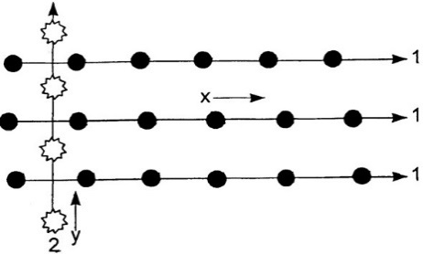

Рис.2.1. Пример ортогонального расположения линий приемников (1) и

источников (2) колебаний.

регистрирующей аппаратуры. Применяют системы наблюдений, при которых приборы располагаются по кругу, в шахматном порядке или по другим траекториям на местности. Пункты возбуждения располагаются также по линиям, число которых может быть различно. Как правило, каждый пункт возбуждения отрабатывается раздельно. При работе с вибрационными источниками колебаний возможно одновременное генерирование волн с двух пунктов с регистрацией колебаний на одну расстановку приборов.

3D методика основывается на системах наблюдения с многократным прослеживанием границ, в принципе аналогичной ОГТ или ОСТ (общие срединные точки). Отличие заключается в том, что приемники принимают волны, распространяющиеся по различным азимутам, причем распределения центров расстояний

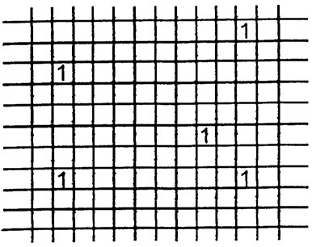

Рис.2.2. Пример разбиения площадки на бины. 1 – бин.

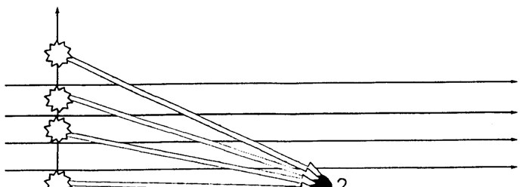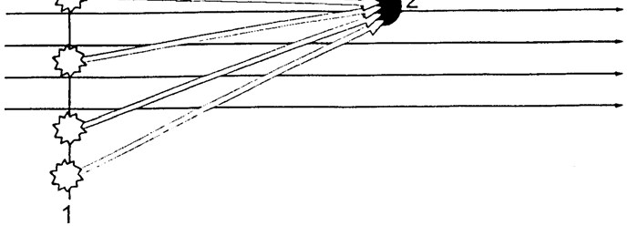

Рис.2.3. Пример, иллюстрирующий различные направления прихода волн от источников (1) в точку приема колебаний (2).

между пунктами возбуждения и приема становятся двумерными. В практике работ они получили название бины (рис.2.2) и в зависимости от системы наблюдений могут иметь различную форму (прямоугольную, квадратную, круговую или другую). Размеры бина определяют пространственную разрешенность получаемых данных.

**Основы проектирования трехмерных съемок – 3D.**

Предусматривают следующую последовательность расчетов.

1. Определение размеров бина.
2. Определение числа пунктов возбуждения на 1 кв.км площади, необходимых для достижения кратности наблюдений, которая может быть реализована при заданной канальности сейсмостанции.

3.Вычисление расстояний между линиями приема.

1. Определение числа и длины приемных линий.
2. Определение перемещений площадной расстановки.
3. Выбор размеров расстановки сейсмоприемников, определение минимального и максимального выносов пунктов возбуждения и распределение азимутов направлений от пунктов возбуждения до пунктов приема в пределах бинов.
4. Определение длительности полевого сезона и стоимость работ. Составление последовательности отработки расстановки сейсмоприемников с учетом возможности размещения пунктов возбуждения на местности.

# Понятие годографа. Виды годографов.

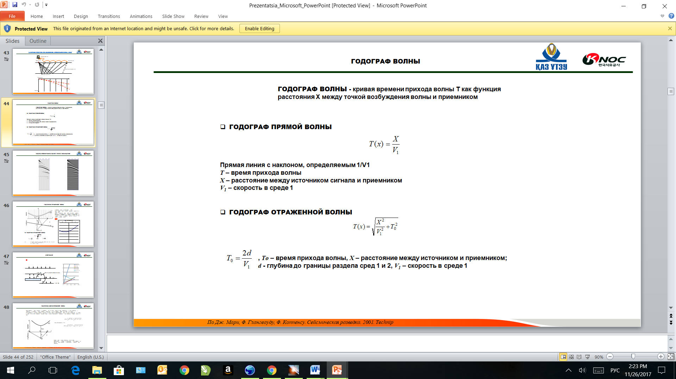

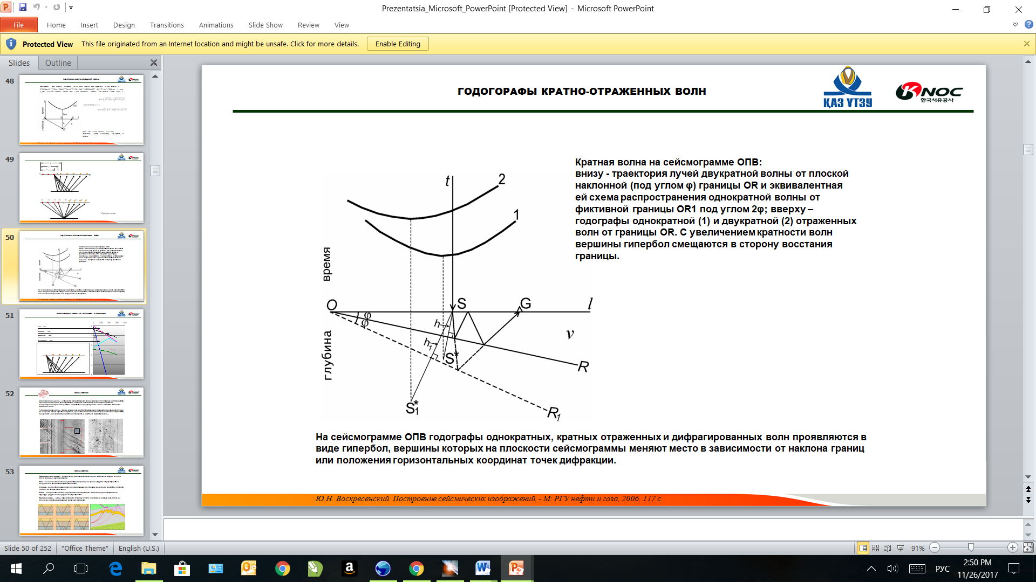

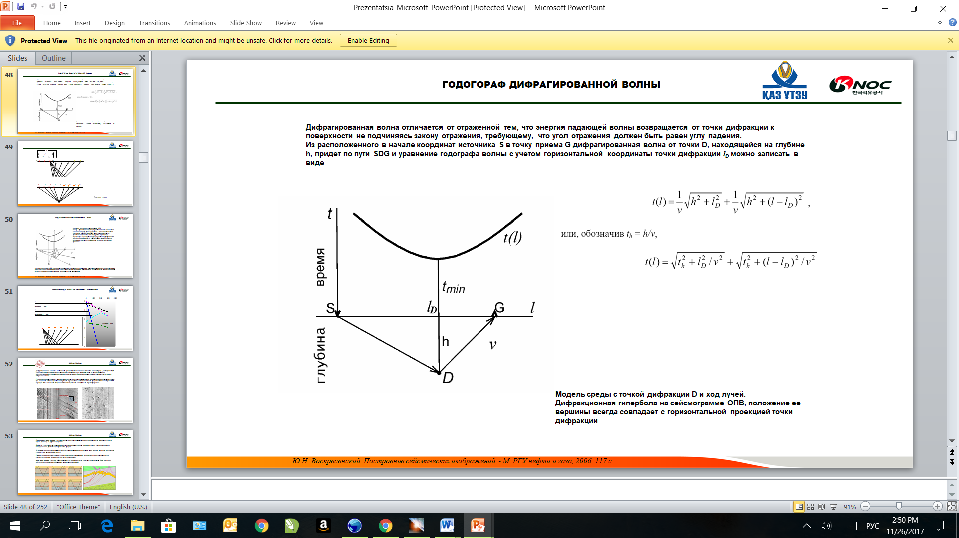

**Виды годографов.**

Годографы прямой волны

Отраженной волны

ДИФРАГИРОВАННОЙ ВОЛНЫ

КРАТНО-ОТРАЖЕННЫХ ВОЛН

В зависимости от взаимного расположения источника волны и расстановки приёмников, а также от размерности последней, различаются следующие виды годографов:  
линейные — расстановка имеет форму прямой линии, расположенной на сейсморазведочной профиле  
горизонтальные — расстановка находится на поверхности Земли  
вертикальные — расстановка находится в стволе вертикальной скважины  
продольные — источник находится на расстановке или на её линейной продолжении  
непродольные — источник находится за пределами расстановки вне её линейного продолжения  
поверхностные — расстановка имеет форму регулярной сети

# Свертка

Обратная свертка – это задача восстановления истинного распределения (спектра) по измеренному, которое искажено конечным разрешением измеряющей аппаратуры и наличием фона

В общем случае целью деконволюции является поиск решения уравнения свёртки, заданного в виде:

Обычно  — записанный сигнал, а  — сигнал, который требуется восстановить, причём известно, что первый сигнал получен путём свёртки второго с некоторым известным сигналом  (к примеру, с [импульсной характеристикой](https://ru.wikipedia.org/wiki/%25D0%2598%25D0%25BC%25D0%25BF%25D1%2583%25D0%25BB%25D1%258C%25D1%2581%25D0%25BD%25D0%25B0%25D1%258F_%25D0%25BF%25D0%25B5%25D1%2580%25D0%25B5%25D1%2585%25D0%25BE%25D0%25B4%25D0%25BD%25D0%25B0%25D1%258F_%25D1%2584%25D1%2583%25D0%25BD%25D0%25BA%25D1%2586%25D0%25B8%25D1%258F) [КИХ-фильтра](https://ru.wikipedia.org/wiki/%25D0%259A%25D0%2598%25D0%25A5-%25D1%2584%25D0%25B8%25D0%25BB%25D1%258C%25D1%2582%25D1%2580)). Если сигнал  неизвестен заранее, его требуется оценить. Обычно это делается с помощью методов [статистического](https://ru.wikipedia.org/wiki/%25D0%25A1%25D1%2582%25D0%25B0%25D1%2582%25D0%25B8%25D1%2581%25D1%2582%25D0%25B8%25D0%25BA%25D0%25B0) оценивания.

# Синтетические сейсмические трассы

**Синтетическую трассу рассчитывают исходя из получаемых по скважине упругих свойств разреза и задаваемой формы сейсмического импульса. Если импульс монотипной волны V(t) падает и отражается по нормали от каждой границы, то синтетическую трассу U(t) можно представить в виде совокупности некоторого числа N отраженных волн следующих друг за другом с задержками 𝞽**

**U(t)= (1)**

**Где -амплитудные весовые множители определяемые коэффициентами отражения для нормального падения, -задержки определяемые двойными временами пробега волны в каждом из слоев. В общем случае представляя синтетическую трассу в виде (1) необходимо учитывать что амплитуда и форма импульса должны изменяться со временем из-за потерь на прохождение границ поглощающих свойств среды.**

# Системы координат, используемые при проведении сейсморазведочных работ

Геоцентрическая система координат

объем эллипсоида предполагается равным объему геоида;

большая полуось эллипсоида лежит в плоскости экватора геоида;

малая полуось направлена по оси вращения Земли;

среднеквадратичное отклонение поверхности эллипсоида от поверхности геоида минимально по всей территории Земного шара.

WGS84 (NAVSTAR)

SGS85 (GLONAS)

Топоцентрическая (национальная) система координат

эллипсоид располагается таким образом, чтобы для заданной территории среднеквадратичное отклонение поверхности эллипсоида от поверхности геоида было минимальным;

при этом отклонения на другой стороне Земли может быть сколь угодно велико.

в Казахстане (СССР) используются несколько геодезических систем координат: Пулково 1942 г., 1963 г. и 1991 г.

система координат 1963 г. используется военными и ее параметры преобразования засекречены.

Обычно используются карты, составленными в системе координат 1942 г., которая базируется на [эллипсоиде Красовского](http://ne-grusti.narod.ru/Glossary/ellipsoid-geoid.html).

# Типы упругих сейсмических волн и их характеристика?

Упругие сейсмические волны бывают 2х типов: продольные и поперечные. ПРОДОЛЬНАЯ ВОЛНА – вид волны, при которой частицы передаваемой среды перемещаются по направлению распространения энергии, то есть, в направлении движения волны.…

ПОПЕРЕЧНАЯ ВОЛНА – волна, распространяющаяся в направлении, перпендикулярном к плоскости, в которой происходят колебания частиц среды

Среднее соотношение скоростей P и S волн – Vs/Vp = 1,73 ( √ 3 )

# Упругие сейсмические волны и их параметры

**Упру́гие во́лны** — [волны](https://ru.wikipedia.org/wiki/%25D0%2592%25D0%25BE%25D0%25BB%25D0%25BD%25D0%25B0), распространяющиеся в [жидких](https://ru.wikipedia.org/wiki/%25D0%2596%25D0%25B8%25D0%25B4%25D0%25BA%25D0%25BE%25D1%2581%25D1%2582%25D1%258C), [твёрдых](https://ru.wikipedia.org/wiki/%25D0%25A2%25D0%25B2%25D1%2591%25D1%2580%25D0%25B4%25D0%25BE%25D0%25B5_%25D1%2582%25D0%25B5%25D0%25BB%25D0%25BE) и [газообразных](https://ru.wikipedia.org/wiki/%25D0%2593%25D0%25B0%25D0%25B7) средах за счёт действия [упругих](https://ru.wikipedia.org/wiki/%25D0%25A3%25D0%25BF%25D1%2580%25D1%2583%25D0%25B3%25D0%25BE%25D1%2581%25D1%2582%25D1%258C) [сил](https://ru.wikipedia.org/wiki/%25D0%25A1%25D0%25B8%25D0%25BB%25D0%25B0). При распространении таких волн в среде перемещаются малые упругие колебания. Упругие волны, распространяющиеся в земной коре, называют [сейсмическими волнами](https://ru.wikipedia.org/wiki/%25D0%25A1%25D0%25B5%25D0%25B9%25D1%2581%25D0%25BC%25D0%25B8%25D1%2587%25D0%25B5%25D1%2581%25D0%25BA%25D0%25B0%25D1%258F_%25D0%25B2%25D0%25BE%25D0%25BB%25D0%25BD%25D0%25B0).

**ПРОДОЛЬНАЯ ВОЛНА –** вид волны, при которой частицы передаваемой среды перемещаются по направлению распространения энергии, то есть, в направлении движения волны.

**ПОПЕРЕЧНАЯ ВОЛНА –** волна, распространяющаяся в направлении, перпендикулярном к плоскости, в которой происходят колебания частиц среды

Среднее соотношение скоростей P и S волн – Vs/Vp = 1,73 ( √ 3 )

**В продольных волнах (P)** колебания частиц среды происходят

в направлении распрстранения волны. Чередование сжатия и растяжения.

**В поперечных волнах (S)** колебания частиц среды происходят

в направлении перпекулярном распрстранению волны.

**Волны Рэлея** – волны распространяющиеся вдоль границы упругого

полупространства с вакуумом или достаточно разреженной газовой средой.

**Волны Лява** - поверхностные волны с горизонтальной поляризацией,

распространяющиеся в структуре упругий слой на упругом полупространстве.

**Волны с постоянной частотой имеют форму синусоиды.**

**Параметры Волны как функции времени:**

* ***амплитуда* - максимальное отклонение от нулевого уровня,**
* ***частота* - число волновых «циклов в секунду»,**
* ***фаза -* расстояние максимального значения от времени 0, измеренное в градусах в цикле (1 цикл = 360 градусов).**

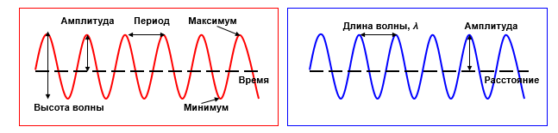

***Волновое число* *(1/ λ)*** **- измеряется в “циклах на 1000 метров» и представляет частоту волны в пространстве. Для волны, измеренной во времени и пространстве (на сейсмическом разрезе) соотношение**

***V=f \* λ***

***V – скорость, f – частота, λ – длина волны*,**

**УРАВНЕНИЕ ВОЛНЫ**

**a\*Cos(2\**π*\*f\*t+*p*)**

**где a –амплитуда,**

**f –частота,**

**t –время,**

***p* –фаза**

***π* – 1800 или 3.14159 радиан**

# **Уравнение годографа отраженной волны**

ГОДОГРАФ ВОЛНЫ - кривая времени прихода волны Т как функция расстояния Х между точкой возбуждения волны и приемником.

ГОДОГРАФ ОТРАЖЕННОЙ ВОЛНЫ

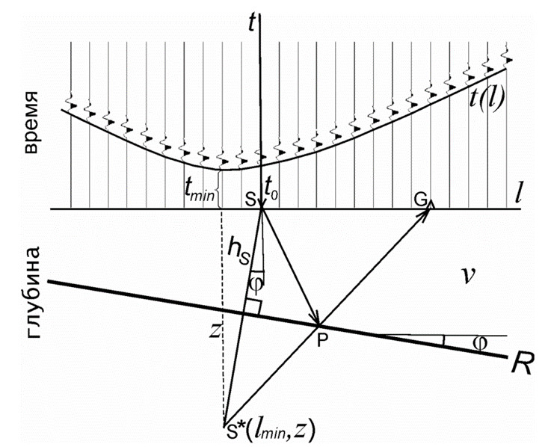

Отраженная волна на сейсмограмме ОПВ:

внизу – модель среды с плоской наклонной границей R и схема лучей;

вверху – проходящий через первые вступления отраженных импульсов гиперболический годограф на сейсмограмме ОПВ, вершина которого всегда смещена в сторону восстания (подъема) границы, а положение вершины в плоскости t(l) зависит от наклона границы.

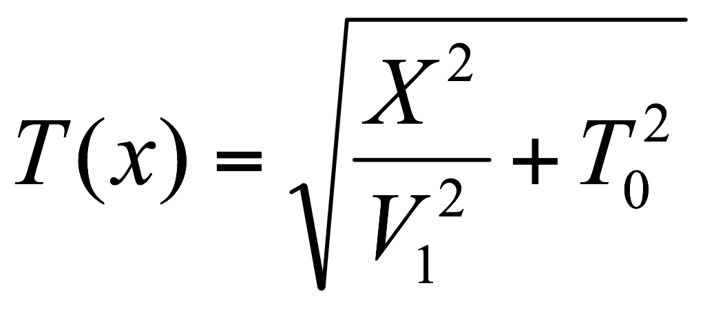

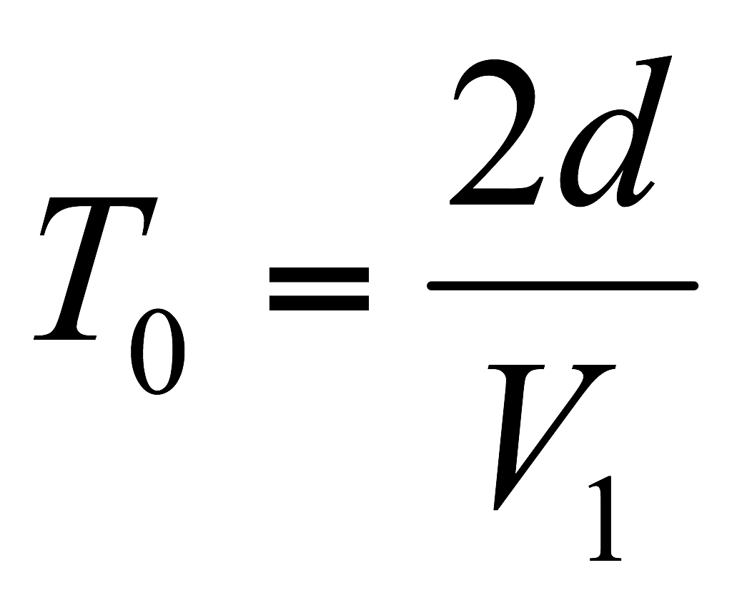 , Тo – время прихода волны, X – расстояние между источником и приемником;

d - глубина до границы раздела сред 1 и 2, V1 – скорость в среде 1

# Условия возникновения дифрагированных волн

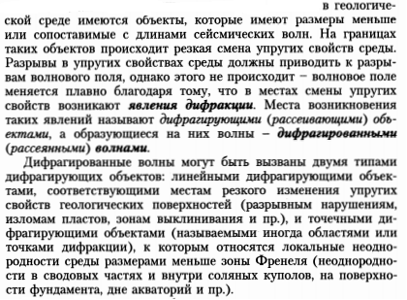

**Дифрагированная волна отличается от отраженной тем, что энергия падающей волны возвращается от точки дифракции к поверхности не подчиняясь закону отражения, требующему, что угол отражения должен быть равен углу падения.**

**Из расположенного в начале координат источника S в точку приема G дифрагированная волна от точки D, находящейся на глубине h, придет по пути SDG и уравнение годографа волны с учетом горизонтальной координаты точки дифракции *lD* можно записать в виде**

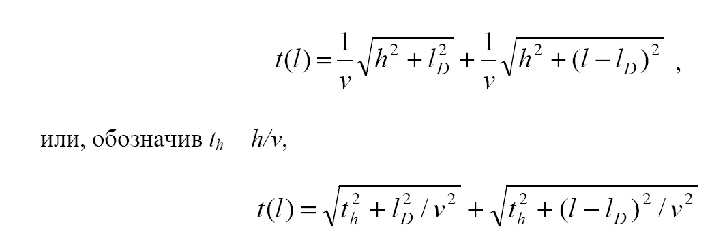

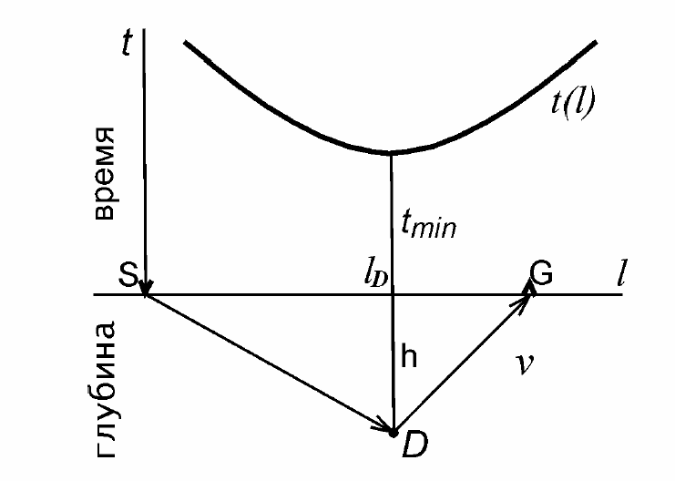

# Условия возникновения отраженных и преломленных волны на границе раздела двух сред

При падении плоской Р-волны на поверхность раздела двух сред с параметрами скоростей продольных (VP1, VP2), поперечных волн (VS1, VS2) и плотностей (ρ1, ρ2) возникают отраженная и проходящая Р-волны, а также отраженная и проходящая S-волны. Последние две волны называют *обменными.*

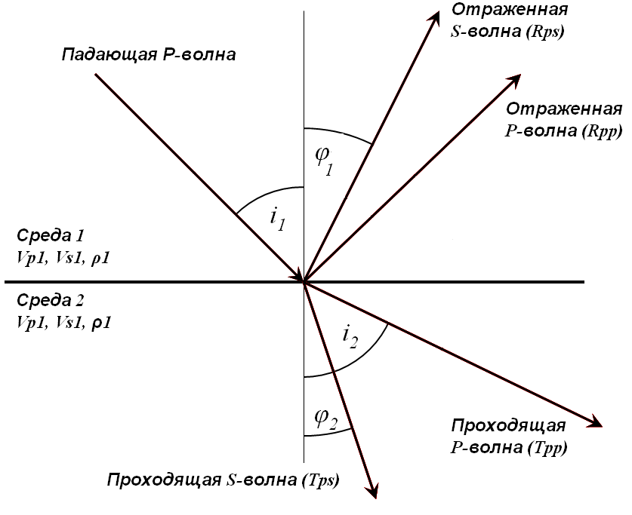

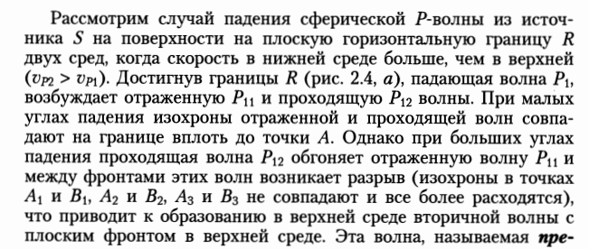

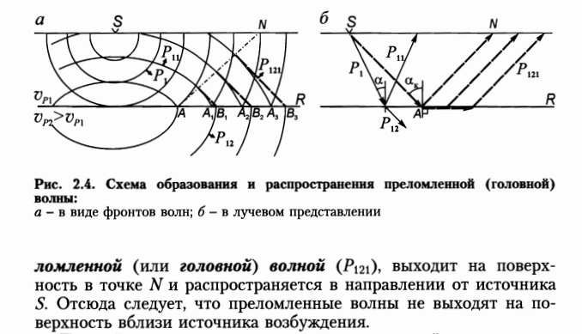

**Углы падения, отражения и прохождения на границе для всех волн взаимосвязаны согласно** з**акону Снеллиуса**

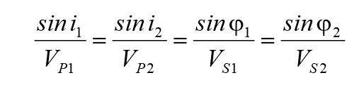

**Закон Снеллиуса** устанавливает числовое соотношение между углами падения и преломления луча при переходе из одной среды в другую.

Если *θ*1 и *θ*2 — углы, соответственно, падения и преломления относительно нормали, при переходе луча из одной среды в другую, а *n*1 и *n*2 — коэффициенты преломления этих сред, то имеет место соотношение:

***n1 sin*** *α****1 = n2 sin*** *α* ***2***

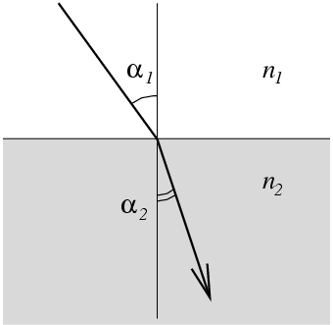

# Что называется системой наблюдений?

Для эффективного прослеживания целевых сейсмогеологических границ применяются типовые способы установки и перемещения пунктов возбуждения и приема колебаний — системы наблюдений. Типичной системой наблюдений является пункт возбуждения, c которого упругие волны регистрируются расстановкой, состоящей из 100—300 пунктов приема — каналов сейсмостанции. Пункт возбуждения обычно располагается в центре расстановки приемника и для получения новой сейсмограммы перемещается на расстояние в 25-50 м. Интервал между пунктами приема также выбирается равным 25-50 метров. Параметры расстановки при перемещении по профилю не изменяются для облегчения дальнейшей автоматизированной обработки данных.Описанная система наблюдений позволяет выделять целевые границы с достаточной надежностью, которая обеспечивается избыточностью получаемой информации. Например, при использовании 240 пунктов приема в расстановке количество сейсмострасс на одну точку границы может достигать 120. Правильный выбор системы наблюдений позволяет без лишних затрат получать необходимую информацию о строении интересующей части геологической среды.

# Что относится к динамическим параметрам волн?

К динамическим, – амплитуда и энергия, форма импульса и спектральные особенности, пространственная поляризация и особенности интерференции. Такие характеристики среды, как глубины и формы залегания сейсмических границ, величины скоростей распространения волн и т.д., находятся на основе изучения времен вступления импульсов, которые измеряются с более высокой точностью, чем, например, амплитуды смещения почвы.

# Что относится к кинематическим параметрам волн?

К кинематическим параметрам относится изучение фронтов и лучей, что связано со временем распространения волн.

# Что понимают под методикой полевой сейсморазведки?

Под методикой полевой (наземной) сейсморазведки понимается выбор вида, метода, типа источников возбуждения, аппаратуры, системы наблюдений (расположения источников возбуждения и приемников), способов организации и проведения полевых работ, обеспечивающих наилучшее решение поставленных задач.Взаимное расположение точек возбуждения и приема сейсмических колебаний называются системой наблюдений. Расстояния между сейсмоприемниками на профиле выбирают так, чтобы сигналы, последовательно приходящие к сейсмоприемнику, уверенно прослеживались от канала к каналу. Для метода отраженных волн расстояние между сейсмоприемниками составляет 20—30 *м,* при значительных помехах и в трудных условиях корреляции между каналами это расстояние сокращают до 10—15 *м.* В методе преломленных волн расстояние между сейсмоприемниками равно 40—100 *м.*  
Расстояния между сейсмоприемниками должны быть одинаковыми, и лишь при крайне неблагоприятных поверхностных сейсмогеологических условиях допускаются сгущения приемников на участках со сложной волновой картиной.

# Что представляет из себя годограф отраженных волн?

Каждому лучу падающей на границу волны соответствуют свой луч отраженной волны и своя длина этого пути. Если отраженные от одной и той же границы волны принимать на различных расстояниях от источника, то время прихода этих волн будет, очевидно, зависеть от положения границы в толще пород, скорости в этих породах и расстояния между источником и приемником*.* График зависимости времени прихода отраженной волны от расстояния источник — приемник называют **годографом отраженной волны**для соответствующей отражающей границы. Годограф можно построить, экспериментально изучая времена прихода отраженных волн на различных расстояниях от источника. Если отражающая граница локально плоская, то годограф отраженной волны приобретает простой вид и по нему легко определить скорость волн в покрывающей границу толще и положение

. 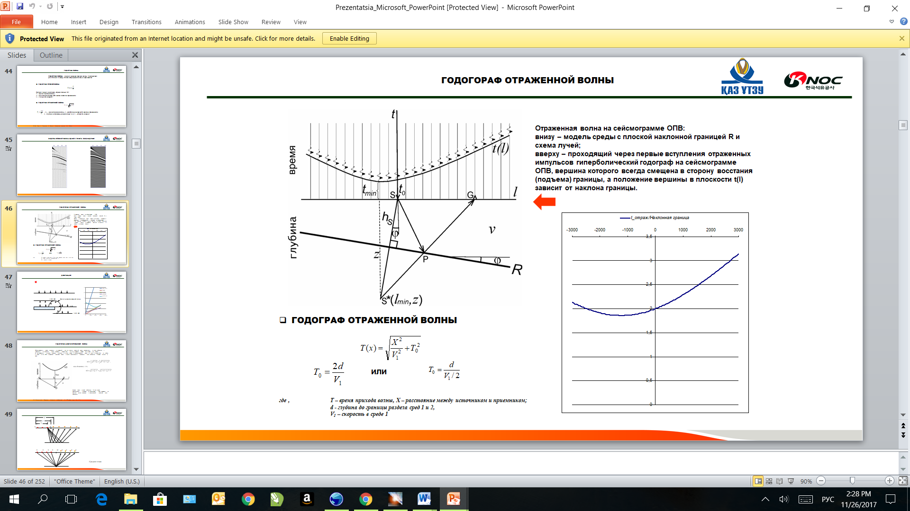

# Что такое 4D съемка?

Периодически повторяемую на одной площади 3D сейсморазведку для мониторинга разработки нефтегазовых месторождений называют **4D сейсморазведкой**.

# Что такое анизотропия скорости сейсмической волны

Анизотропия среды проявляется в том, что скорости Р и 5- волн зависят от направления их распространения, а анизотропия 5-волн проявляется еще в зависимости их скорости от поляризации волн.

Наибольшее использование в сейсморазведке пока находит простейшая модель анизотропной среды, включающая одну плоскость изотропии, в которой свойства не зависят от направления, и называющаяся поперечно-изотропной (см. п. 1.1). Ось, перпендикулярная плоскости изотропии, является осью симметрии модели. При вертикальной оси симметрии модель называется вертикальной поперечно-изотропной (ВПИ), при горизонтальной - горизонтальной поперечно-изотропной (ГПИ). ВПИ моделью часто описывают горизонтальную тонкослоистую среду из слоев с мощностью малой относительно длины волны и рассматривают ее как квазианизотропную среду. Аналогично, ГПИ моделью можно описать квазианизотропную среду с вертикальной системой трещин и малыми относительно длины волны расстояниями между ними. Модель среды, представляющая сочетание ВПИ и ГПИ моделей, называется *ортотропной*

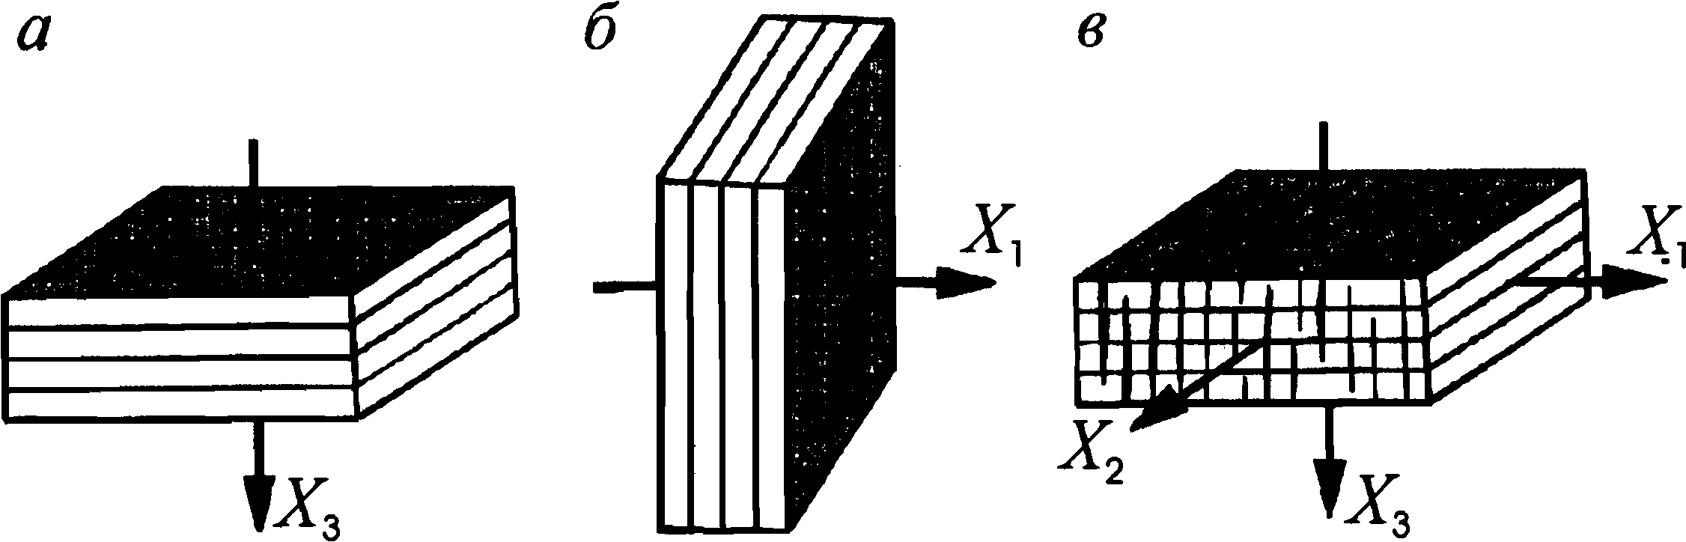

**Рис. Модели анизотропных сред:**

*а* - вертикальная поперечно-изотропная (ВПИ) среда; *б* - горизонтальная поперечно-изотропная среда (ГПИ); *в -* ортотропная среда. Стрелки - направления осей симметрии

# Что такое временной разрез?

Разрезы называются **временными**, если по вертикальной оси откладывают время, и глубинными, если вертикальная ось соответствует глубине.

В результате обработки сейсмических данных получаются времена (t) прихода тех или иных волн на разных расстояниях от ПВ (x). По ним вручную или автоматически с помощью ЭВМ строятся **временные разрезы** (обычно в МОВ(метод отраженных волн) и МОГТ(метод общей глубинной точки)): по горизонтали x, по вертикали вниз t0, истинное или преобразованное. *Временной разрез* представляет собой определенным образом подобранные и преобразованные сейсмограммы, на которых записи отнесены к нулевому времени ($t_{0}$), т.е. времени пробега волны при нулевом удалении от приемника до источника. Для этого в наблюденные сейсмограммы вводятся так называемые кинематические поправки.

* Такие разрезы автоматически получаются при работах *методом* $t_{0}$, или *центрового луча*, когда сейсмоприемник располагается вблизи пункта возбуждения, а запись производится одним сейсморегистрирующим каналом, например, в методе непрерывного сейсмического профилирования на акваториях. Если сделать монтаж из трасс таких записей (для чего направить ось времен каждой трассы вниз, а рядом на определенных расстояниях, соответствующих положению пунктов возбуждения, расположить все соседние трассы), то это и будет временной разрез.
* Временные разрезы хотя и не несут информации о глубинах залегания отражающих границ, но дают представление об основных чертах геологического строения и являются важным результатом качественной интерпретации данных МОВ.

# Что такое геометрическое расхождение сейсмических волн?.

Большое значение при изучении геологического строения района работ имеет интенсивность отраженных волн, наблюдаемых на поверхности земли. Она зависит от ряда факторов и в первую очередь от условий распространения волн в среде. Главнейшими из них являются:

1. Геометрическое расхождение энергии волны;

2. Поглощение и рассеивание волн геологическими средами;

3. Отражение и двойное преломление на границах раздела с различными акустическими свойствами.

Геометрическое расхождение энергии волны.

изменение амплитуды импульса смещения при удалении точки наблюдения от источника — ***эффект геометрического расхождения****.* Так как вся энергия, отдаваемая источником в процессе распространения, распределяется по все большей поверхности фронта, энергия, приходящаяся на единицу поверхности фронта, уменьшается, обусловливая и спад амплитуды колебаний частиц среды.

Отсюда следует, что плотность энергии приходящаяся на единицу поперечного сечения силовой трубки убывает пропорционально величине 1/ri. Из теории колебаний известно, что плотность энергии волны j пропорциональна её амплитуде. Следовательно, в однородной упругой среде вследствии геометрического расхождения фронта отраженной волны их амплитуда убывает обратно пропорционально расстоянию, пройденному волной

# Что такое дифрагированная волна и когда она образуется?

**Дифрагированные волны - особенность распространения волн независимо от их природы, наблюдаемая при прохождении волн мимо края препятствия, связанная с отклонением волн от прямолинейного распространения при взаимодействии с препятствием. Дифрагированные волны являются источником вторичных волн.**

# Что такое ЗМС?

ЗОНА МАЛЫХ СКОРОСТЕЙ ([ЗМС](http://dic.academic.ru/dic.nsf/enc_geolog/10195))— верхний рыхлый [слой](http://dic.academic.ru/dic.nsf/enc_geolog/4722) характеризующийся небольшими значениями сейсмических скоростей от 80—100 до1200—2000 м/сек. Наименьшие скорости характерны для сухих г. п. Мощн. ЗМС варьирует в широкихпределах от 1—2 до 80—100 м, чаще всего она составляет 8—15 м, часто она определяется уровнемгрунтовых вод. Максимальной мощн. ЗМС достигает в р-нах, сложенных сухими песками и галечниками. Наличие мощной ЗМС создает осложнение при проведении сейсморазведки.

# Что такое интерференционные системы и для чего они нужны?

Сложение колебаний при их возбуждении или при регистрации может быть использовано как чрезвычайно эффективное средство повышения разрешающей способности сейсмической разведки. Интерференционные системы\* при помощи которых производится сложение колебаний, последние годы все шире применяются в сейсморазведке для разделения полезных и мешающих волн, а также для подавления последних. К приемам, в которых реализуются интерференционные системы, относятся группирование сейсмоприемников и взрывов, смешение колебаний в аппаратуре, скоростные фильтры, комбинированное группирование. Совокупность различных интерференционных систем используется в методе регулируемого направленного приема сейсмических колебаний

# Что такое карта изохрон?

Карта равных времен распространения определенного типа упругих волн (отраженных, преломленных и др.). Чаще всего карты изопахит строятся для фиксированного пункта взрыва. Служат для качественнойинтерпретации данных сейсморазведки, а также используются как материал для количественных расчетов.

# Что такое кратные волны?

**Кратные волны – волны, образовавшаяся от границ в пласте с амплитудой, могущей быть вплоть до абсолютно обратной изображению первичного отражения**

# Что такое полезные волны и волны-помехи. Приведите классификацию

Волны, на использование которых рассчитана последующая обработка с целью решения конкретной геологической задачи, называются полезными волнами. Остальные зарегистрированные на сейсмограммах колебания создают на сейсмических трассах мешающий фон, поэтому их относят к волнам-помехам. Например, в МОВ к полезным волнам относят все однократно-отраженные волны, тогда как кратно-отраженные, преломленные и другие волны относят к помехам. К волнам-помехам в нефтегазовой сейсморазведке всегда относят поверхностные волны. Разделение волн на полезные и помехи имеет условный характер.

Волны-помехи:

Поверхностные волны – упругие волны, распространяющаяся вдоль поверхности твердого тела или вдоль границы с другими средами:

Лява - в классическом понимании распространяющиеся вдоль границы упругого полупространства с вакуумом или достаточно разреженной средой

Стоунли - распространяющаяся вдоль плоской границы двух твердых сред, модули упругости и плотности которых не сильно различаются

Рэлея - поверхностные волны с горизонтальной поляризацией, которые могут распространяться в структуре упругий слой на упругом полупространстве.

Кратные волны – волны, образовавшаяся от границ в пласте с амплитудой, могущей быть вплоть до абсолютно обратной изображению первичного отражения

* Регулярные – фронты волн значительно превышают расстояние между точками наблюдений, могут быть прослежены на больших расстояниях
* Нерегулярные – амплитуды и фазы волн меняются случайным образом, не прослеживаются на больших расстояниях
* Исключение волн-помех:
  + аппаратурное
  + методическое
  + вычислительное

# Что такое рефрагированная волна и когда она образуется?

**ВОЛНЫ РЕФРАГИРОВАННЫЕ** — сейсмические волны, распространяющиеся в градиентной (непрерывной) среде В. р. возникают в среде, где скорость плавно нарастает с глубиной (напр., в кристаллических п.). Лучи сейсмических волн в такой среде постепенно искривляются, в результате чего снова возвращаются на поверхность и могут быть зарегистрированы. Глубина проникновения волны зависит от угла выхода луча. Годограф В. р. имеет искривленную форму, причем кажущаяся скорость (*V*\*) в точке выхода луча на дневную поверхность равна истинной скорости в точке максимального проникновения луча; зная *V\** из годографа В. р., можно определить глубину, в которой V\* = Vист, что позволяет использовать В. р. для изучения скоростной характеристики непрерывной среды и ее строения.

# Что такое статическая поправка?

Для устранения искажений, связанных с влиянием верхней неоднородной части разреза во времена регистрации волн вводят поправки,называемые ***статическими. Поправка называется статической, так как ее величина не зависит от времени регистрации волны,****а величина этой поправки в фиксированной точке приема для всей данной сейсмотрассы (то есть для любой волны и от мелких и от глубоких границ) есть величина постоянная, определяемая исключительно позицией сейсмоприемника х.*Введением статической поправки времена регистрируемых волн приводят к некоей горизонтальной поверхности (линии приведения), обычно выбираемой ниже поверхности Земли. *Статическая поправка Δtст складывается из поправок за пункт приема и пункт взрыва (если источник взрыва в скважине глубже подошвы ЗМС).*

Δtст = Δtпр+ Δtвзр

Δtвзр= http://poznayka.org/baza1/2503916583815.files/image557.gif ; Δtпр= Δtв+ http://poznayka.org/baza1/2503916583815.files/image559.gif , где Δtв– вертикальное время в точке приема, Δhвз– расстояние от точки взрыва до линии приведения на пункте приема.

# Что такое структурная карта?

Главным итогом сейсморазведочных работ обычно являются структурные карты.

Структурную карту строят для опорного сейсмического горизонта, характеризующего поведение определенного комплекса пород геологического разреза. Исходными данными для ее составления служат глубинные сейсмические разрезы по профилям, образующим на исследуемой площади поисковую или детализационную сеть. Используют также данные сейсмозондирований, по которым вычислены элементы залегания опорного горизонта в отдельных точках площади

Структурная карта представляет собой изображение на плане (X,Y ) в изолиниях равных глубин Н {x,y) = const рельефа сейсмического горизонта. Сечение изолиний ∆Н выбирают, исходя из точности определения глубин по отдельным профилям, масштаба съемки (густоты сети профилей) и сложности структурных форм. Обычно сечение изолиний карты принимают постоянным в пределах 20—100 м. Необоснованный выбор сечения ведет к потере детальности изображения (при завышенном ∆Н) или к появлению на карте недостоверных подробностей за счет случайных погрешностей построения (при заниженном значении ∆Н.

**Построение структурной карты**

1. Уточняется уровень, от которого будут строиться карты. Если в процессе обработки выяснилось, что в интервале расположения ранее выбранной для построения временных разрезов линии приведения существуют скоростные неоднородности, сложная форма ВОГ и от них можно избавиться, перенеся линию приведения на большую глубину, то это нужно обязательно сделать. Для этой цели по материалам сейсмокаротажа (ВСП) находится новая линия приведения и определяется временная поправка, которую нужно вычесть из карт изохрон до опорных сейсмических горизонтов;

1а. Вводятся поправки, учитывающие новое положение линии приведения, чтобы привести структурную карту к уровню моря;

1б. После приведения в соответствие нуля временного разреза и линии приведения строятся карты скоростей, определенных «аналитическим способом» программными средствами;

1в. Строятся структурные карты с использованием «аналитически определенных скоростей». При построении структурных карт целесообразно шаг сетки (grid) выбирать равным 50;

1г. Структурные карты строятся от выбранной линии приведения, либо поэтажно от карты поверхности рельефа верхней опорной границы (ВОГ), построенной по данным бурения. Поэтажные построения от ВОГ предпочтительнее, поскольку позволяют исключать все возможные неоднородности, связанные с верхней частью разреза, но несут в себе один недостаток: незначительные ошибки в корреляции приводят к значительным ошибкам в интервальных скоростях.

II. Сложные поверхностные сейсмогеологические условия (сложный рельеф дневной поверхности, высокое залегание верхней опорной границы (менее 300 м), ее эродированность, наличие карстов, скоростных неоднородностей).

«Посадка» временного разреза на геологию.

строится структурная карта верхней опорной границы по данным бурения с привлечением всех скважин (структурных, параметрических, поисковых, разведочных и т.д.) на исследуемой площади. Выясняется степень ее сложности. Как правило, из-за сложности рельефа поверхности верхней опорной границы и наличия скоростных неоднородностей выше нее, использовать ВОГ для структурных построений нижележащих горизонтов невозможно.